Английский язык 4 курс
Урок 29
Тема урока: Страдательный залог (Passive Voice)-Revision(повторение)
Количество часов:2
Справочный материал:
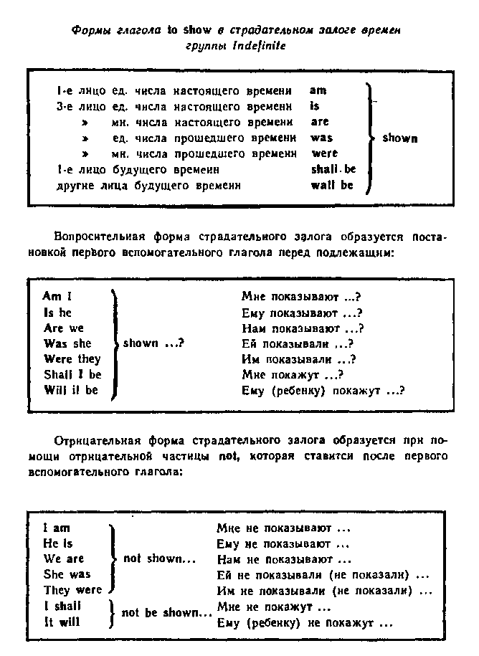

1) Перевести предложения:
1. Мне часто рассказывают эту историю.
2. Ему вчера дали эту книгу.
3. Ей завтра пришлют письмо.
4.Моему другу показали эту картину 2 дня назад.
5. Ему не скажут правду.
6. Этой девочке всегда дарят книги.
2) Чтение текста «My hobby»:
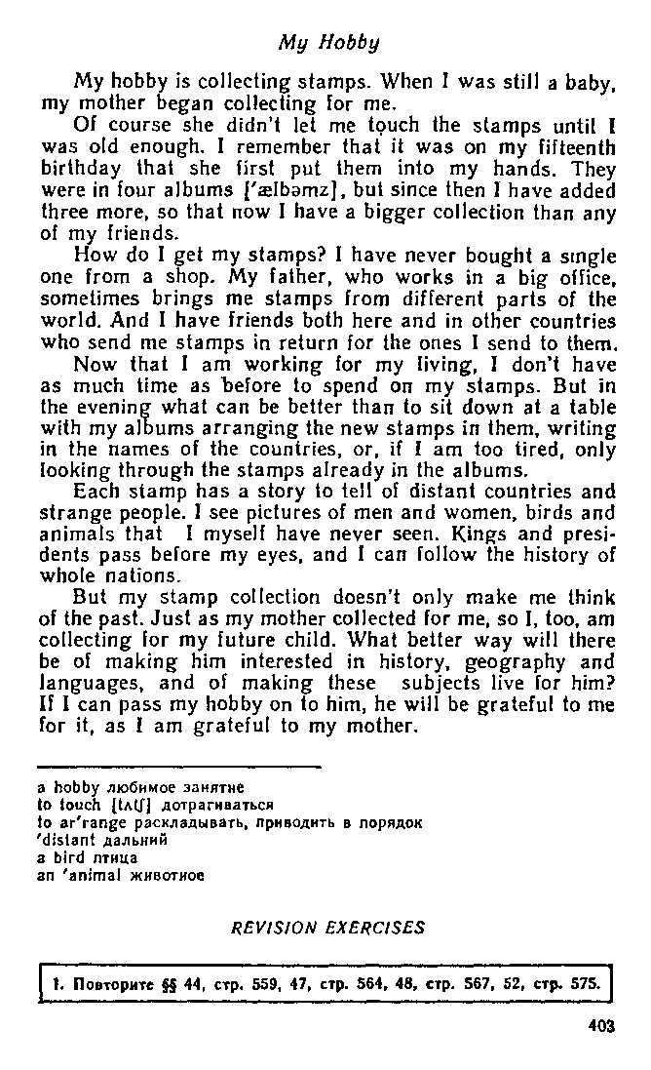
3) Составьте вопросы по тексту и ответьте на них.
4) Домашнее задание: упр.3,4:
5) Рекомендация: Выполните упражнения по изученной теме в учебнике Голицинского.

Урок 30
Тема урока: Степени сравнения прилагательных-Revision(повторение)
Количество часов:2
Справочный материал:

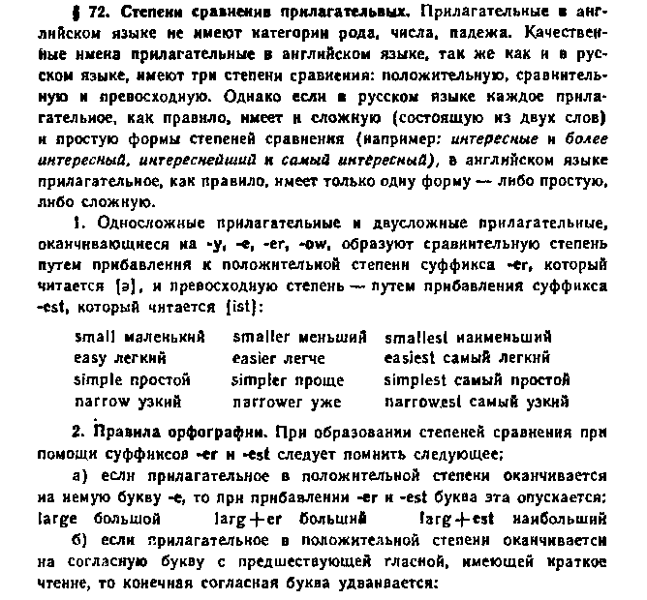
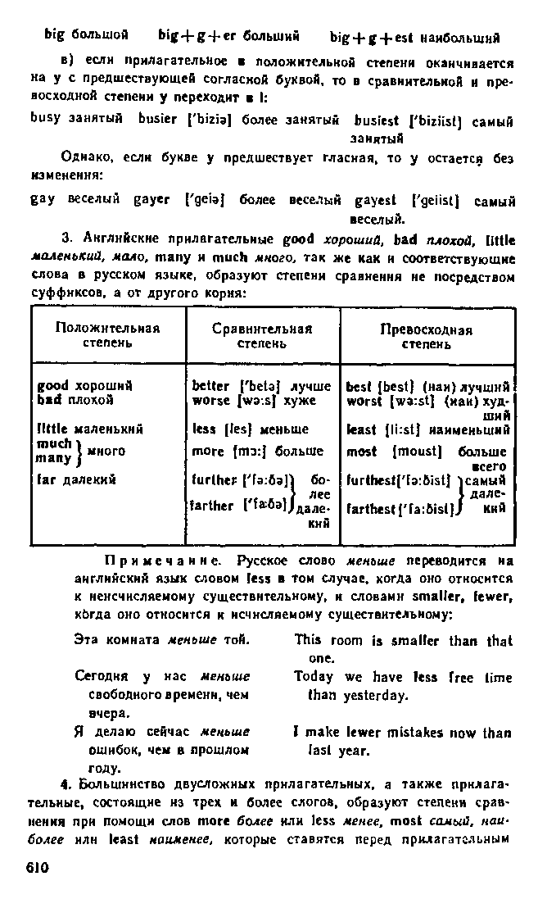
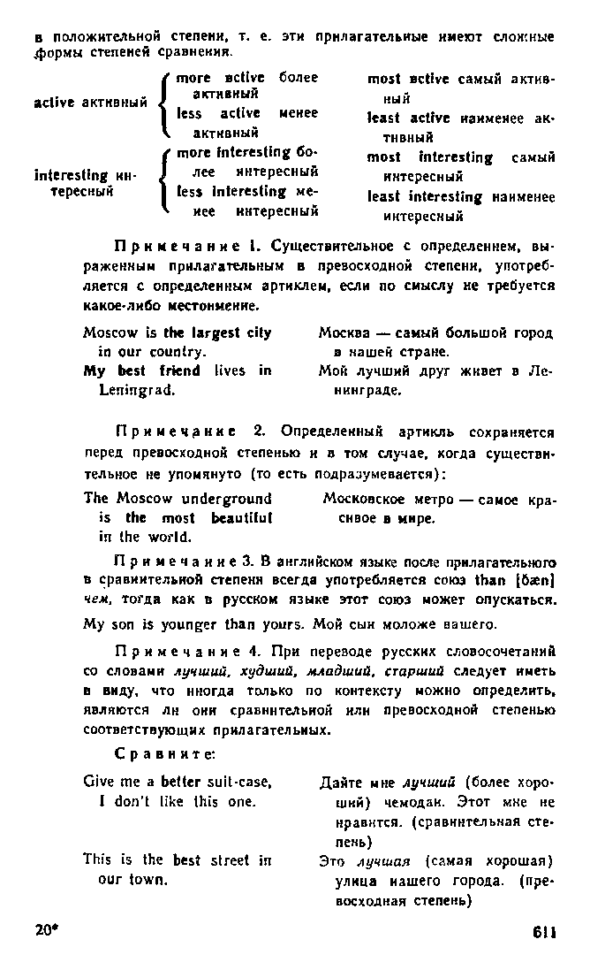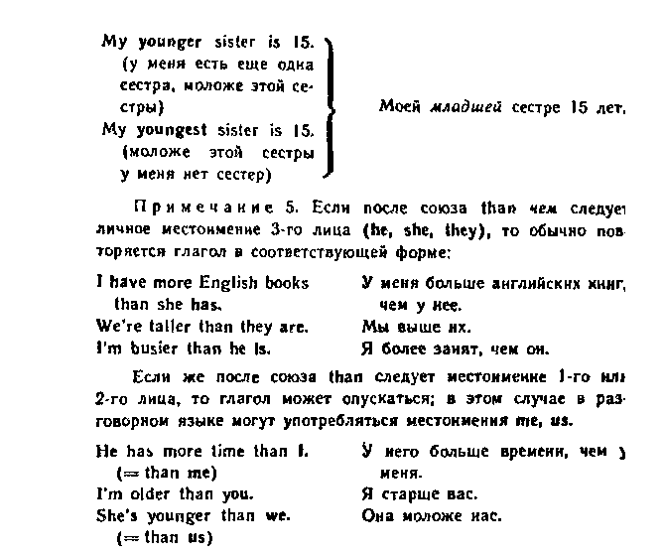

1) Выполнить упр.1,2.
2) Чтение текста «Shopping»:
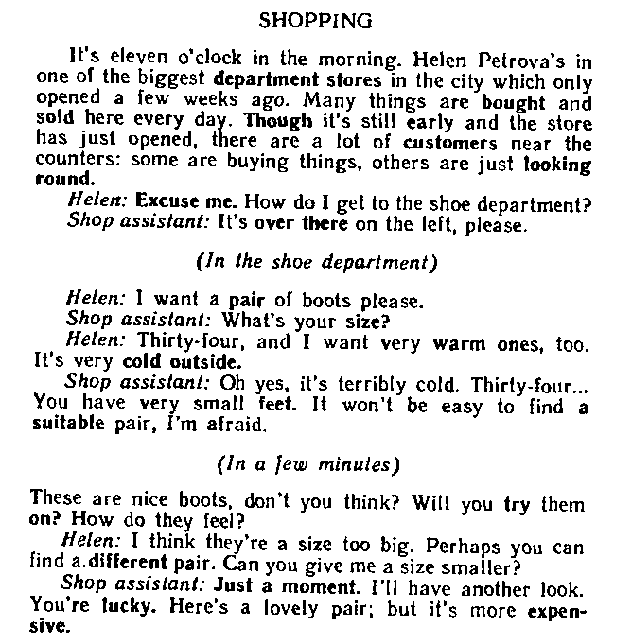

2) Домашнее задание: упр.9.

5) Рекомендация: Выполните упражнения по изученной теме в учебнике Голицинского.

Урок 31
Тема урока: Степени сравнения наречий. Сравнительные конструкции as… as, not so…as. Revision(повторение)
Количество часов:2
Справочный материал:
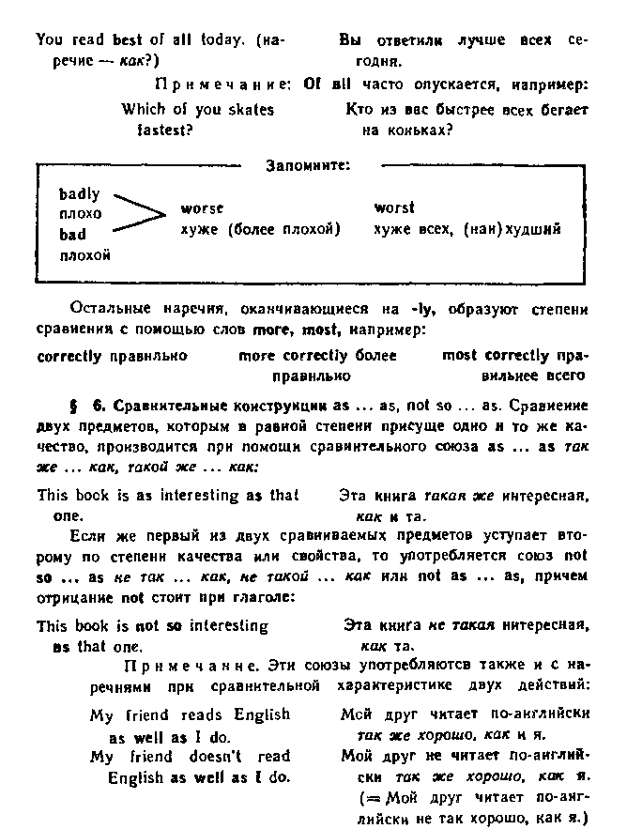
1) Выполнить упр. 1,3,5.
2) Чтение диалога:
3) Домашнее задание: упр 4, 7.
5) Рекомендация: Выполните упражнения по изученной теме в учебнике Голицинского.
Выполненные задания присылайте на нашy почту:
Lida_demanova_poltava@mail.ru

Ваши преподаватели А. Н. Магомедов и Л. М. Деманова.

